「仙腸関節性疼痛に対するファンクショナルコアトレーニングの実際」

（講師：荒木秀明）

日時：
5月24日 10時～15時

開催場所：（株）インターリハ
東京都北区上中里1-37-15
（問い合わせは当協会home pageまでお願いします）
Mail address:info_immsj@yahoo.co.jp
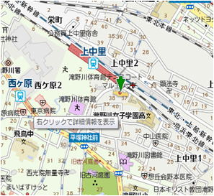

アクセス
最寄駅：JR 京浜東北線 上中里駅 徒歩1分

参加費：5,000円

対 象：理学療法士・作業療法士など
定員：30名

講師：荒木秀明(日本臨床徒手医学協会 代表)
当協会の正規コース資料を一部転用した「ダイジェスト版」です。
仙腸関節性疼痛による腰痛・骨盤帯痛の発生機序を解剖、および生理学的特性から捉え、仙腸関節周囲の運動学的考察から骨盤の変位を触診と自動運動から分かりやすくご説明します。実際の理学療法に関しては海外の最新のエビデンスを参考に、日本人症例で特に特異性が確認された方法を紹介します。骨盤帯正中化モビライゼーション後に日本人用にブラッシュアップした実際の従来のコアトレーニングに代わるファンクショナルコアトレーニングでその即効性を体感して頂きたいと思っています。
是非、「痛みのコントロールのプロを目指す」徒手医学の即時効果、感じ取ってください。

